Les Amis de St Sernin du Bois

GUIDE de RANDONNEES
Marche et VTT

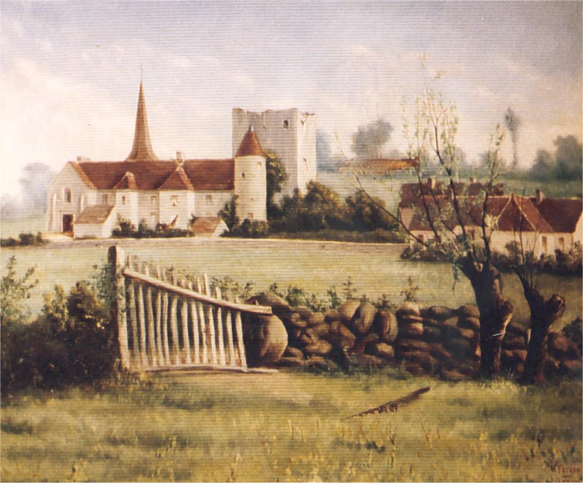

Saint Sernin avant la construction du barrage

( tableau de 1889 de J.Faivre )

ISSN 0295.9550 (Nouvelle Edition 2004)

SOMMAIRE

Circuit N°1 La Ruère Page 2
Circuit N°2 L'Etang Page 4
Circuit N°3 La Bruyère Page 5
Circuit N°4 Les Carrières Page 6
Circuit N°5 La Forêt Page 8
Circuit N°6 La Pissoire Page 10
Circuit N°7 Le Mesvrin Page 12
Circuit N°8 Le Saint Ploto Page 14
Circuit N°9 Le Moy Page 16
Circuit N°10 La Commune Page 18
Boucle N°11 Les Bornes Page 20

Les départs et retours de tous les circuits se font place de la mairie. Ils sont balisés d'une marque jaune, à l'exception du GR137, balisé en rouge et blanc (voir circuit N° 10).

La société des Amis de St Sernin du Bois se dégage de toutes
responsabilités en cas d'accidents pouvant survenir lors des randonnées.

Respectez les itinéraires et ne faites pas de feu.
N’empruntez pas les chemins forestiers pendant la période de chasse à tir.

CIRCUIT N°1 La Ruère 2 km 0h30

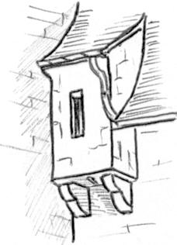
Au bourg de St Sernin, prendre la direction St Firmin. Suivre Ruère à droite, et 300 m après le Manoir, prendre à droite le chemin de Riau, pour redescendre sur le vieux chemin. Remonter au bourg par la droite.

Curiosités:
Le prieuré et sa tour.
Au bourg, 2 immeubles du 18e siècle : l'ancienne "maison de charité" (café actuel) et l'ancienne cure (actuel cabinet médical).
Le "vieux-chemin", dominant le C.D 138 et parallèle à celui-ci, appelé aussi "rue des Foulons" dans sa partie inférieure, itinéraire primitif de Saint-Sernin vers la vallée jusqu'en 1872.
La cloche électrique: elle était installée sur le mur-pignon de la maison du gardien du barrage ,et était destinée à prévenir celui-ci en cas d'éloignement. Elle a été transférée à l’entrée du musée de la tour.

Note historique:
La première mention d'un prieuré à Saint-Sernin remonte au 11e siècle, mais aucun bâtiment actuel ne paraît antérieur au début du 13e siècle (façade ouest et chœur de l'église). La tour d'angle ronde et surtout l'impressionnant donjon dénotent une architecture militaire (14e siècle) rendue nécessaire par l'insécurité de l'époque. La reconstruction presque totale de l'église dans un style baroque, sur l'initiative de l'abbé Fénelon, prieur de Saint-Sernin, marquera la dernière campagne de travaux sous l'Ancien Régime. Saisi comme bien national à la Révolution, occupé par une exploitation agricole pendant tout le 19e siècle, puis acquis par les Schneider du Creusot en 1910, le prieuré sera restauré complètement à partir de 1930 et deviendra propriété communale en 1976.
En 1745, l'abbé Fénelon, prieur de Saint-Sernin, est autorisé par lettres patentes du Roi à créer une maison de charité destinée à accueillir les malades et à servir d'institution pour l'éducation des jeunes filles. L'encadrement est assuré par un chirurgien et des religieuses. Cet hopital-école sera vendu comme bien national à la Révolution. Acquis par la famille Chrétien qui donnera 2 maires à la commune (1793 et 1870), l'immeuble servira de maison commune (mairie-école) pendant une partie du 19e siècle.

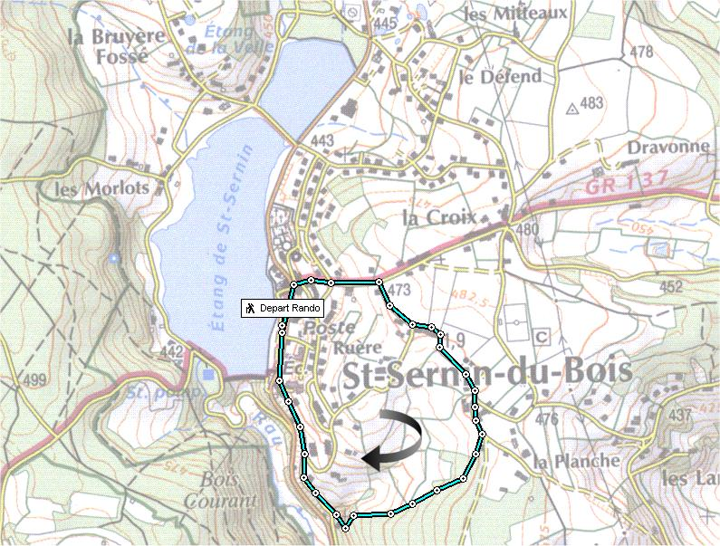
Plan du circuit N°1
CIRCUIT N°2 L'Etang 3 km 0h45

Traverser le barrage en suivant le GR137. Cent mètres après avoir commencé la montée en direction des Thomas Louis, prendre le sentier du Chevronney à droite. Rejoindre l'aire de pique-nique. Redescendre par la route piétonnière des Morlots. Retour par la queue du lac.

Curiosités:
Au bourg : la mairie, ancienne école de filles (1878) et son micocoulier, arbre méridional (famille des ormes), rare pour la région.
L'ancienne mairie-école de garçons (1867) devenue cantine et salle des fêtes Pierre Boyer. Le chêne (coupé en 2001): rive du lac, face à l'école.
Le barrage, ouvrage d'art en moellons de granite (1922, Longueur 120 mètres, Hauteur 23 mètres).
Le château d'eau (1920), au milieu d'un bouquet d'essences résineuses et feuillues (épicéa, mélèze, pin sylvestre, hêtre...) agrémentant l'extrémité sud de la digue.
L'aire de pique-nique, sur une ligne de crête avec vue portant au loin sur le château de Brandon, et au-delà, sur les hauteurs du couchois (Mont de Rome-château).
Aux Morlots : maison du 18e siècle
Le pont sur l'ancien chemin reliant les Morlots au bourg (visible par basses eaux).
Monument aux Morts (1922) : pleureuse du sculpteur PEPE.

Note historique:
Pour satisfaire les besoins en eaux de la ville et de l'usine du Creusot, MM. Schneider et Compagnie avaient établi dès 1862 une dérivation du ruisseau de Saint-Sernin.
En 1914, l'approvisionnement demeure insuffisant. Après avoir acquis diverses propriétés parmi lesquelles le château de Saint-Sernin avec son domaine et l'ancien moulin qui sera noyé sous les eaux, Schneider décide la construction du barrage : celle-ci durera de 1917 à 1922. Les travaux furent l'occasion de vives querelles avec la municipalité de Saint-Sernin qui trouveront leur dénouement dans l'octroi de diverses compensations : installation de fontaines et de lavoirs, droit de passage sur la digue et aménagement de chemins autour du lac, droit de pêche. Le barrage et le réservoir sont aujourd'hui la propriété de la Communauté « Le Creusot-Montceau ».

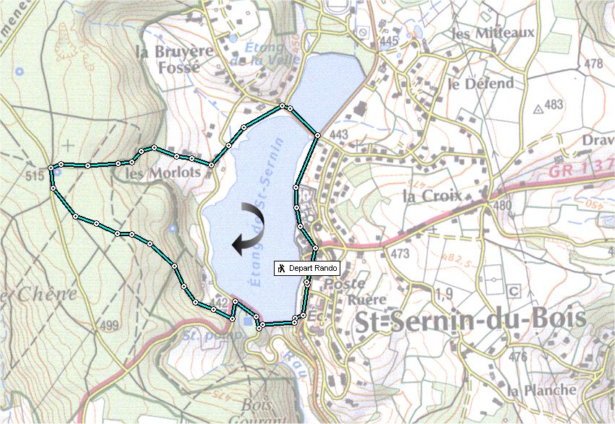
Plan du circuit N°2
CIRCUIT N°3 La Bruyère 4 km 1h

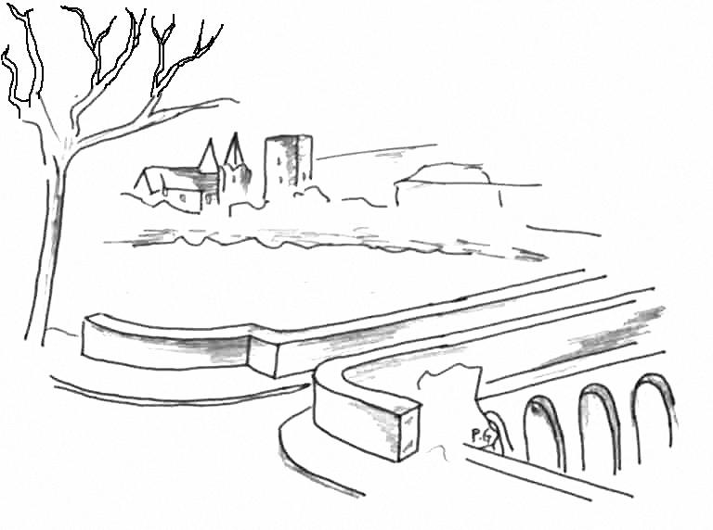
Même départ que le circuit N°2 jusqu'à l'aire de pique-nique. A cet endroit prendre le sentier qui nous conduit à travers bois à la voie romaine.
Bifurquer à droite sur la route. Vers la barrière ONF (400m plus bas) suivre le sentier qui redescend au stade omnisports. Retour par la rive droite de l'étang de la Velle et passage entre les deux étangs.

Curiosités:
La Voie romaine: son tracé suit approximativement celui de la route conduisant de la maison forestière de la Croix-Fichot au hameau de la Bruyère, à main droite de celle-ci. Dans le bois, un tronçon de la voie Autun-Mâcon par Saint-Gengoux est bien conservé, avec un "hérisson" de pierres

L'étang de la Velle : réservoir de 4 hectares, 74000 m³.
Voir aussi circuit n°2 pour la partie commune des 2 parcours.

Note historique:
L'étang de la Velle faisait partie des biens du prieuré au 18e siècle. Son agrandissement, en 1899, par MM. Schneider et Cie, utilisé pour décanter le sable et les boues de l'eau alimentant la dérivation vers le Creusot, fit découvrir un dépôt de meules gallo-romaines provenant sans doute de carrières voisines. La digue et le déversoir datent de cette campagne de travaux.

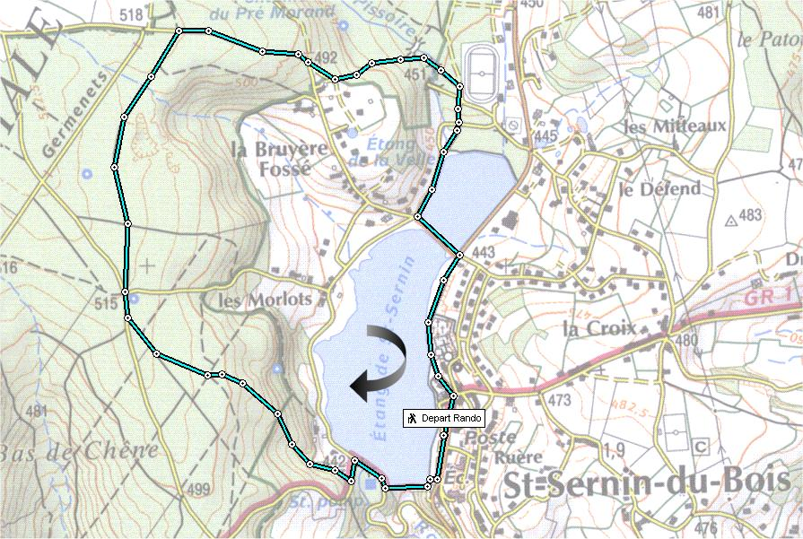
Plan du circuit N°3

CIRCUIT N°4 Les Carrières 4 km 1h

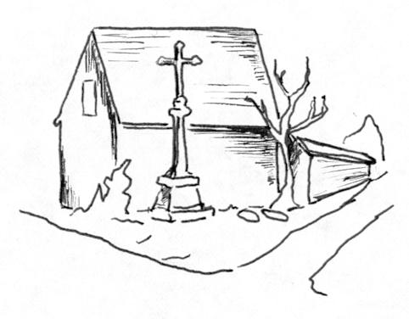
Au bourg prendre la direction St Firmin par la route jusqu'à Dravonne, puis virer à droite. Après avoir parcouru 200m, suivre à gauche et 300m plus bas à droite, pour remonter le nouveau GR137 en direction des Lamours. Après la première maison, bifurquer à droite, puis à gauche derrière la deuxième maison. Traverser les Carrières en suivant toujours tout droit par le chemin de Clouzeau jusqu'au bourg.

Curiosités:
En quittant la place du bourg, la première maison à droite en montant la "Grande rue" est l'ancienne cure du 18e siècle (intégrée à un ensemble moderne aux commerces).
La Croix de pierre au hameau de la Croix, avec piédestal du 16e siècle.
Le Murgers à Dravonne (muret de grosses pierres).
Les anciennes carrières aux Bruyères de Bouvier d'où ont été puisées les pierres nécessaires à la construction du barrage de Saint-Sernin.

Note historique:
L'itinéraire de retour par les Bruyères de Bouvier (nouveau GR137) correspond, approximativement, au tracé de la voie romaine Autun-Mâcon par Saint-Gengoux. Issue du plateau d'Antully, bien repérable avec son pavage à la Bruyère (voir circuit n°3), elle se dirige vers la vallée de la Dheune, qu'elle franchit à Saint-Julien, par les Caillots, la Grande-Croix, le Colombier (Saint-Firmin), les Lavriots (Le Breuil), la Beaujarde (Saint-Pierre de Varennes), les Tâches et les Quatre-vents (Essertenne). Les Bruyères de Bouvier, terres aujourd'hui boisées ou en friches, parsemées de carrières, étaient encore en culture au milieu du 19e siècle; les labours ont sans doute contribué à l'effacement de la voie en ce secteur.
L'itinéraire aller par Dravonne correspond à un embranchement sur cette voie ancienne en direction de Couches par Brandon; peut être antique, cette route a été réhabilitée au 18e siècle par l'abbé Fénelon, seigneur de Saint-Sernin.

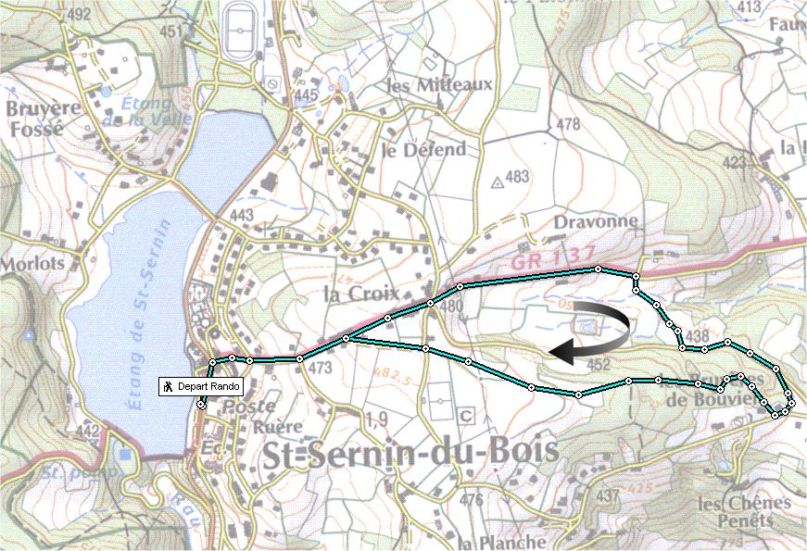
Plan du circuit N°4
CIRCUIT N°5 La Forêt 6 km 1h30

Traverser le barrage et suivre le GR137 par le Bas de Chêne (petit détour par les cascades), jusqu'au Germenets. Face à la ferme, prendre à droite le sentier qui conduit à la fontaine Bayard. Prendre ensuite plein nord, en surplomb de la forêt du Bas de Chêne, pour rejoindre la sommière des Germenets. Cent mètres après, quitter la sommière en prenant à droite le sentier qui mène à l'aire de pique-nique. Retour identique au circuit N°2.

Curiosités:
Site du Bas-de-Chêne: gorge boisée et cascade sur le ruisseau des Germeneys (sauf en été).
La Fontaine-Bayard : pierre à légende. Empreinte du cheval Bayart (légende médiévale des Quatre Fils Aymon) dans la roche où l'eau reste longtemps. A rapprocher des innombrables "pas de Saint-Martin" ou autres héros de légendes. Noter de nombreuses pierres à bassins alentour.
La dépression du Bas-de-Chêne où s'étalent de vastes pierriers : phénomène géologique curieux résultant de l'érosion glaciaire.
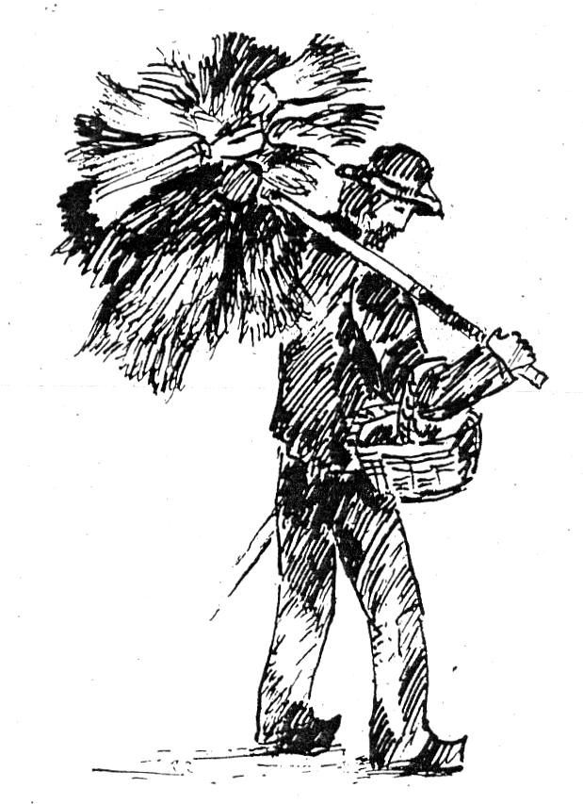
Voir aussi circuit n° 2 pour la fin du parcours par les Morlots.

Note historique:
Le Jean-Thomas (1887-1941), dit "Sabatcha", termina sa vie en ermite forestier. Il habitait dans une hutte grossière, au fond d'une gorge boisée, le Bas-de-Chêne, et vivait sans ressources connues autres que celles consistant à vendre sur la voie publique des balais confectionnés en fascines de bouleau. Il s'agissait d'un marginal, originaire du hameau des Bruyères, et était connu de ses compatriotes pour ses excentricités de comportement. L'épisode le plus fameux fut sa désertion pendant l'hiver 1917 au cours de laquelle il se retrancha sur l'étang de la Velle, complètement pris en glace et cerné par la maréchaussée. Il est mort d'épuisement en janvier 1941.

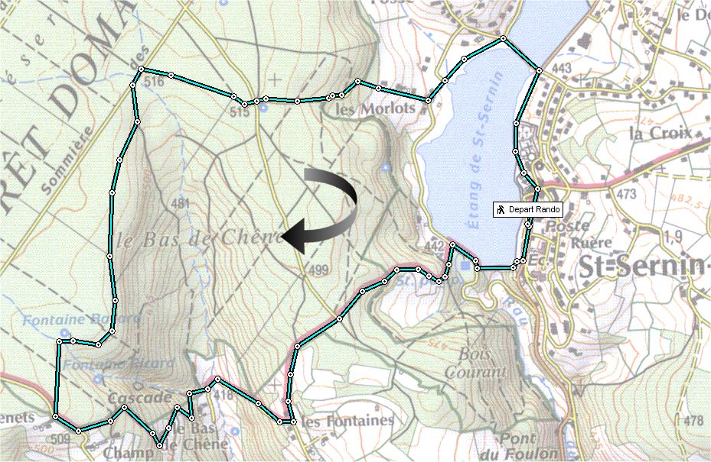
Plan du circuit N°5
CIRCUIT N°6 La Pissoire 8 km 2h

Prendre au bourg la direction du stade Omnisports. Passer entre les deux étangs. Joindre le stade côté forêt, et suivre dans les bois, le sentier pour remonter à la Pissoire (Barrière ONF).
Contourner au niveau des carrières à gauche, en amont. Suivre jusqu'à Borne Creuse. Continuer tout droit et 100m après avoir traversé la route départementale (Les Revirons) prendre le sentier à gauche jusqu'au Grandes Pièces. Suivre à droite le circuit balisé de St Firmin jusqu'à la Bachotte. Après la ferme, prendre à droite le chemin, qui ramène par Dravonne.

Curiosités:
A la Pissoire : importantes carrières et cascade.
Aux Revirons, on côtoie une forêt qui relevait, sous l'ancien régime, de la terre de Prodhun, dépendance de l'abbaye cistercienne de Maizières (entre Chagny et Beaune). Un prieuré existait au domaine de la Chapelle de Prodhun (commune d'Antully).
La source de la Bachotte serait une ancienne source guérisseuse (vestiges gallo-romains trouvés aux alentours).
Le Pont de la Bachotte conserve à la base du pilier de la rive droite une pierre gravée à la date de 1771, date de l'ancien pont construit lors de la réfection, sous l'impulsion de l'abbé Fénelon, prieur de Saint-Sernin, d'une voie antique en direction de Couches.
Un clos ancien de vigne (murets et cadole en pierres sèches « habitation rustique ») à Dravonne.

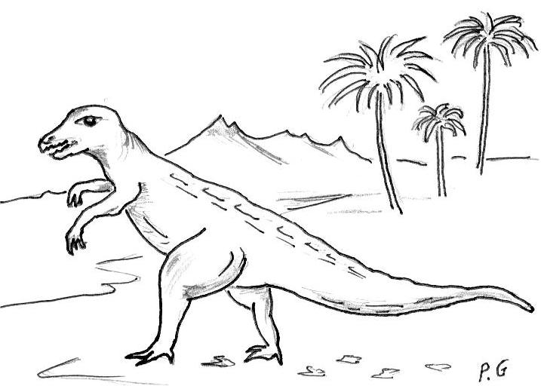
Note historique:
Les carrières de la Pissoire ont livré des traces d'animaux préhistoriques.
Il y a environ 230 millions d'années existait sur le plateau une mer peu profonde: de nombreux reptiles bipèdes ou quadripèdes, ancêtres des grands dinosaures, sillonnaient alors de vastes lagunes: ce sont leurs empreintes que l'on retrouve figées sur les dalles de grès arkose (à voir au musée R.Rochette de la tour de St Sernin ou au muséum d' histoire naturelle d'Autun). Les carrières de la Pissoire, sans doute exploitées dès l'époque gallo-romaine ont fourni des pavés jusqu'en 1970.

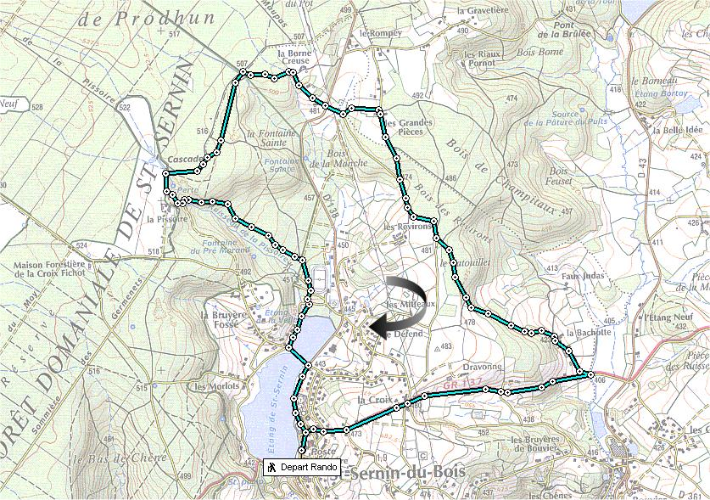
Plan du circuit N°6
CIRCUIT N°7 Le Mesvrin 7 km 2h

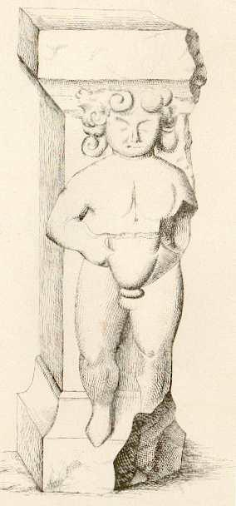
Au bourg, suivre la direction St Firmin. A la croix, prendre à droite le GR137 et poursuivre jusqu'en bas des carrières de Bouvier. A la route des Lamours, prendre à droite, puis à gauche en direction des maisons Vieilles. Descendre le sentier, et au pont des Chevreaux, tourner à droite en direction de l'étang du Mesvrin (rive droite). Suivre le ruisseau par la droite et prendre la direction de St Ploto après la passerelle. Au grand virage de Gamay, prendre à gauche le sentier qui s'élève au dessus des carrières, jusqu'au Bois courant. Redescendre au barrage par le GR137.

Curiosités:
L'étang et l'ancien moulin du Mesvrin, véritable berceau de l'industrie métallurgique dans la région creusotine, avec la maison du maître de forges (18e siècle) sur la chaussée.
L'ancienne passerelle du gué sur le ruisseau de Saint-Sernin, en amont de son confluent avec le Mesvrin.
La chapelle de Saint-Plotot à Gamay (voir note historique circuit N°8).
Le site des Foulons, dans la gorge: anciens moulins à fouler les tissus de laine au 17e siècle.
Au Bois courant: point de vue sur Saint-Sernin et le "verrou" de la gorge des Foulons, fermé par le barrage.

Note historique:
L'étang de Mesvrin comptait parmi les biens du prieuré de Saint-Sernin. Une première forge du 17e siècle tombée en sommeil fut ranimée en 1765 sous l'impulsion de l'abbé Fénelon, seigneur de Saint-Sernin. La maison de maître date de cette époque (1769). Après des débuts difficiles (double faillite de l'entreprise en 1774 et 1784), l'établissement tombe entre les mains de la Société Royale (1785) qui possède les Mines de Montcenis et la Fonderie du Creusot. Le sort de l'usine, où fonctionneront les premiers laminoirs de la région, sera désormais lié à celui de l'industrie creusotine, jusqu'à sa vente en 1841 par MM. Schneider et C^{ie}. Un moulin et une tannerie lui succéderont (le moulin tournera jusqu'en 1965).

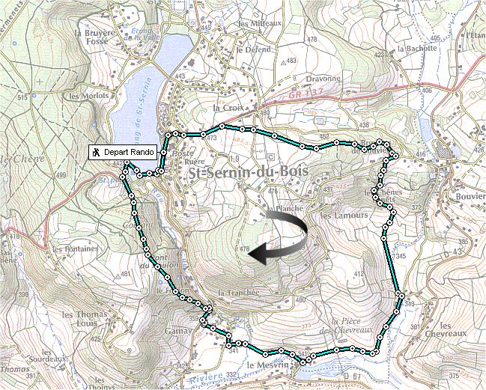
Plan du circuit N°7
CIRCUIT N°8 Le Saint Ploto 9 km 2h30

Suivre en sens inverse le circuit N°1 jusqu'à la Planche. Bifurquer à droite par le chemin de la Tranchée, pour se retrouver route des Lamours. Descendre à la chapelle St Plotot de Gamay. Monter aux Thomas Louis et à gauche, redescendre aux Sourdeaux.
Après avoir franchi la passerelle, suivre à gauche et 250m plus bas (vers le transformateur) prendre à droite la montée. A la Combe Thomas, prendre à droite la direction du Bas de Chêne et rejoindre St Sernin en suivant le GR137.
Variante: A la Planche prendre le deuxième chemin à droite (dit chemin du Brosset), qui nous mène sur la route des Lamours. Bifurquer à droite pour rejoindre 200m plus bas l'itinéraire normal.

Curiosités:
Les vestiges d'installation de D.C.A. 1939 à la Planche.
La Tranchée: terrasses encore cultivées en vigne au début du 20e siècle
La Chapelle de Saint-Plotot à Gamay.
Les Thomas-Louis: hameau pittoresque accessible par une route en encorbellement (panorama sur la vallée du Mesvrin et les crêtes du Creusot)

Note historique:
La chapelle de Gamay, avec son linteau en accolade (16e siècle) et sa baie en ogive (13e siècle) perpétue une tradition immémoriale. Un bas relief gallo-romain, où figurent deux personnages associés aux Saints Gervais et Protais, et une statue de Saint-Protais en bois polychrome du 16e siècle, ont servi de support à un culte d'origine païenne qui s'est maintenu jusqu'à notre siècle. Un pèlerinage fréquenté le vendredi attirait les femmes en quête de fécondité ou implorant la guérison d'enfants malades. On allait aussi autrefois puiser l'eau d'une fontaine voisine (aujourd'hui propriété privée). La statue de Saint-Protais est conservée au musée, et un fac-similé est toujours en place dans l'oratoire.
Le Bas de Marais: on savait depuis le 18e siècle qu'il avait livré trois stèles gallo-romaines (dont deux sont visibles au musée de la Tour), mais les fouilles de 1982 ont en outre révélé l'existence d'une villa gallo-romaine occupée au 1er siècle de note ère, et même d'une petite forge artisanale. Les terres du"Vault-du-Maret" (1385) ont longtemps échappé au prieuré de Saint-Sernin et dépendaient de l'abbaye Saint-Martin d'Autun. Un recensement de 1475 donne 18 feux (90 habitants) pour le hameau et ses dépendances dans la vallée.

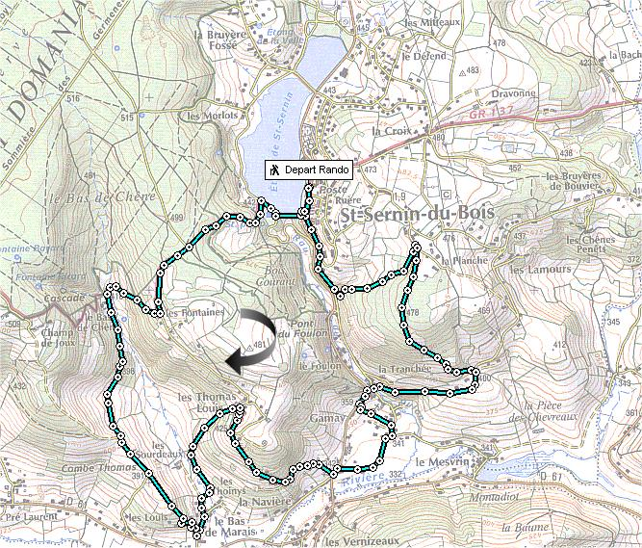
Plan du circuit N°8
CIRCUIT N°9 Le Moy 9 km 2h30

Même départ que le circuit N°5, mais continuer le GR137 jusqu'à la sommière des Germenets. Prendre à gauche en direction du Moy. Après les deux maisons, suivre le sentier et remonter à droite sur le GR137. Suivre ensuite à droite, puis à gauche par la sommière du Moy. Quitter le GR vers la bifurcation et continuer la sommière jusqu'à la ligne de coupe N°34/35. Traverser la sommière des Germenets et retourner par le circuit N°5.
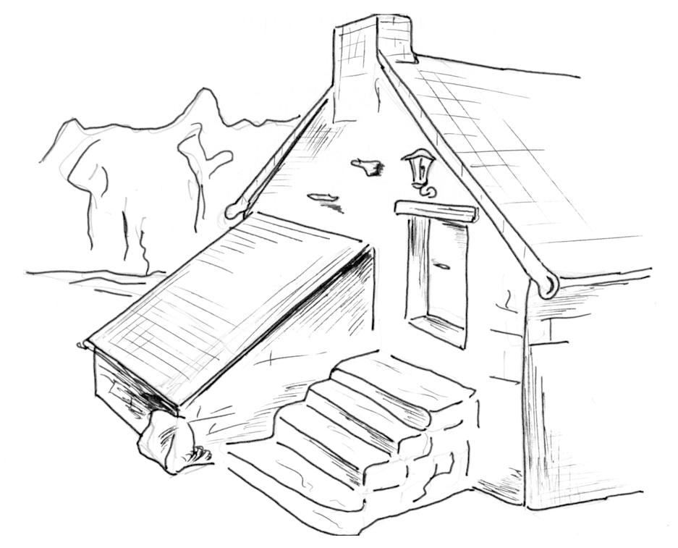
Curiosités:
Les Hameaux du Bas de Chêne, des Germeneys et du Moy: écarts situés à la lisière de la forêt, aujourd'hui peu peuplés mais qui totalisaient 75 habitants au début du siècle.
La Maison du Chancal: surnom donné à un habitant du lieu, dans la première moitié de ce siècle, connu pour ses activités de chasseur et de braconnier.
La Sommière des Germenets et du Moy: grandes allées forestières tracées vers 1875

Note historique:
La forêt domaniale de Saint-Sernin occupe une superficie de 435 hectares, auxquels s'ajoutent les bois communaux gérés par l'ONF. Elle correspond à peu près aux anciens bois du prieuré, saisis comme biens nationaux à la Révolution. En 1876, le régime du taillis sous futaie fut abandonné pour celui de la futaie, et on aménagea la forêt avec ses lignes de coupes, signalées par des petites bornes, et ses deux grandes sommières dites du Moy et des Germenets. Au début du 20° siècle, tout un peuple vivait encore dans et par la forêt: bûcherons bien sûr, mais aussi charbonniers, fagotiers, sabotiers, écorceurs. L'emplacement de meules à charbon de bois ou de "fonts de cabanes" sont encore bien visibles en maints endroits. Malgré l'enrésinement de larges secteurs, subsistent de belles portions en futaie ou taillis sous futaie de feuilles où le chêne est dominant.

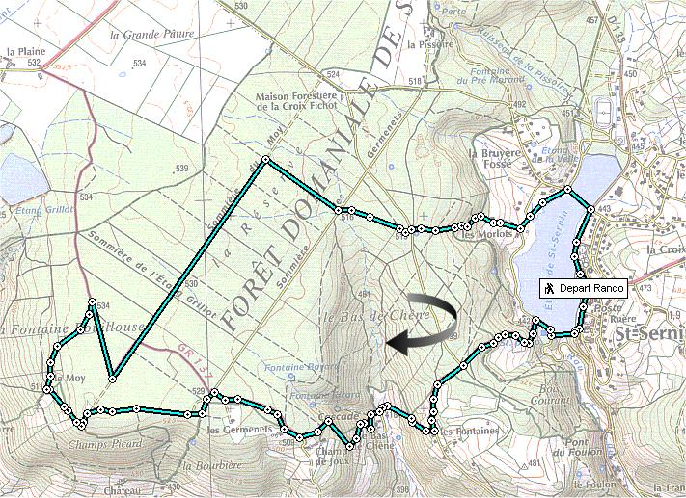
Plan du circuit N°9

CIRCUIT N°10 La Commune 21 km 5h30

Même départ que le circuit N°6. De Dravonne à la route des Lamours, suivre le circuit N°4, où l'on récupère le circuit N°7 jusqu'à Gamay. Continuer le Circuit N°8, et le quitter à la Combe Thomas en prenant à gauche, en direction des Germenets. Retour au bourg par le circuit N°9.

Ce circuit ne fait pas découvrir de nouveaux sites, mais s'efforce de parcourir approximativement les limites de la commune, occasion de mesurer la diversité géographique de ce territoire, fondée en grande partie sur les clivages géologiques.

L'essentiel de la superficie occupe l'extrémité sud-est du plateau d'Antully: c'est le pays du grès et des forêts. Le ruisseau de Saint-Sernin y creuse une dépression où le prieuré, le bourg et le lac ont pris place. Deux entailles profondes ont attaqué par ailleurs le rebord sud de l'entablement gréseux formant ainsi les gorges profondes et étroites du Bas-de-Chêne et de Chevroche qui s'ouvrent sur la vallée du Mesvrin.
La rupture du plateau au-dessus des vallées environnantes a mis à nu le socle primitif constitué de granites de deux sortes: un granite à gros cristaux (dit porphyroïde) et un granite plus fin (leucogranite) amplement exploité autrefois dans le secteur de Bouvier. Le paysage est ici plus ouvert, un bocage plus ou moins serré prédominant cette fois sur la forêt. Les pentes, sans être excessives, sont néanmoins assez abruptes, comme dans la gorge des Foulons et de Gamay, passage naturel de la vallée au plateau, où le ruisseau de Saint-Sernin dévale en torrent. Ailleurs, la situation de rebord ménage d'amples vues sur les vallées du Mesvrin et du ruisseau de Champiteau.
La vallée du Mesvrin est constituée de terrains alluvionnaires plus ou moins anciens: c'est une voie naturelle de passage entre les monts de l'Autunois utilisée dès l'antiquité pour faire communiquer Bibracte et la dépression de la Dheune. C'est entre le Bas de Marais et l'étang de Mesvrin que la vallée connaît sa largeur minimale. Les prairies forment un bocage de moins en moins serré à mesure que l'on descend des versants vers le fond. Le ruisseau de Champiteau, qui draine une partie des eaux de la partie orientale du plateau d'Antully, se fraye un passage étroit entre les granites de Bouvier après un parcours alangui à travers les prairies marécageuses d'amont. Son cours s'achève juste avant l'étang du Mesvrin où il rejoint les eaux issues des vallées de Brandon et la Vesvre.

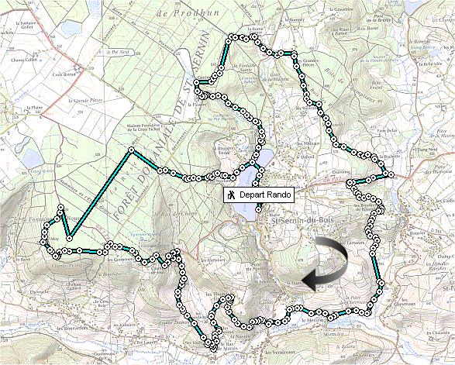
Plan du circuit N°10

BOUCLE N°11 Les Bornes 3 km 0h45

Cette boucle en partie sur le chemin de grande randonnée « GR 137 » peur constituer une variante des circuits 9 et 10.

A partir du Moy, suivre la sommière du Moy sur 200 mètres (non balisé) et prendre à gauche le GR 137 balisé en rouge et blanc. Un peu plus loin laisser à gauche les circuits 9 et 10 et suivre toujours le GR. Observer une première borne récupérée en forêt et mise en place par les Amis de St Sernin et l’ONF en 1999. Prendre à droite le circuit balisé en jaune. Ce sentier « fossé » qui s’enfonce dans la forêt permet de découvrir trois bornes in situ, anciennes limites des bois du Prieuré (actuelle limite des communes de St Sernin du Bois et Marmagne). Suivre ensuite à droite la ligne 47/48 qui nous ramène sur la sommière du Moy.

Nota : Longueur de la sommière du Moy : 2,1 km.

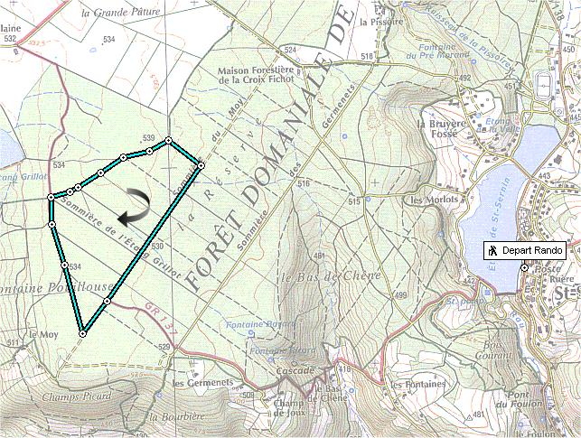
Plan de la boucle N°11

Les Amis de Saint Sernin du Bois, vous souhaitent
« Bonne promenade à tous »

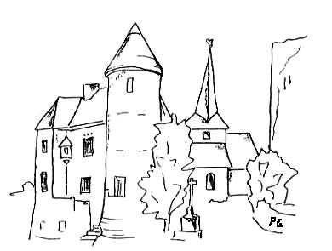

et vous invitent à découvrir notre commune sur le site :
www.saintsernin.fr.st

Les plans de ce guide sont extraits de la carte IGN au 1/25000
N° 2925 Le Creusot Ouest.
Copyright IGN- Paris 1993 édition 1993.

Autorisation IGN N°520149.

